

Latvijas Universitātes Vadības un uzņēmējdarbības mācību centrs

(LU VUMC)

**IEVADS C# PROGRAMMĒŠANĀ**

1. LEKCIJA

2022

ESF projekts Nr. 8.4.1.0/16/l/001  
‘’Nodarbināto personu profesionālās kompetences pilnveide”

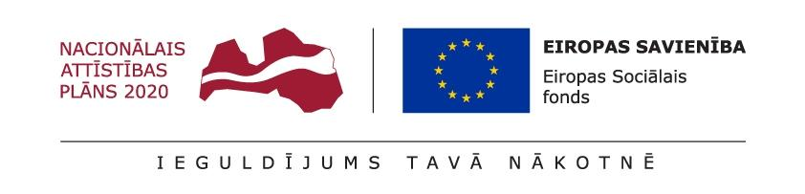

# Lekcijas vārdnīca

Object oriented programming - Objekt-orientēta programmēšana - (OOP)

Katram mainīgajam/datiem ir savs noteikts datu tips (vienā rindiņā skaitlis nevar nākošajā rindiņā pārtapt par tekstu)

int x = 4; (int – число)

string y= “hey”; (string – судя по всему слово)

string x = 4; // nepareizi

Programmable logic controller - Programmējamais loģiskais kontrolieris - (PLC)

Tiek izmantots mikro-kontrolieru programmēšanā

Artificial intelligence - Mākslīgais intelekts

Mākslīgais intelekts ir cilvēka intelekta procesu simulācija ar mašīnām, īpaši datorsistēmām. Īpaši AI pielietojumi ietver ekspertu sistēmas, dabiskās valodas apstrādi, runas atpazīšanu un mašīnas redzi.

Framework - Ietvars, Bibliotēka

Viens no populārākajiem C# ietvariem ir .NET - programmatūras izstrādes platforma, ko izstrādājusi Microsoft, lai izveidotu un palaistu Windows lietojumprogrammas. Tīkla ietvaru veido izstrādātāju rīki, programmēšanas valodas un bibliotēkas, lai izveidotu darbvirsmas un tīmekļa lietojumprogrammas. To izmanto arī vietņu, tīmekļa pakalpojumu un spēļu veidošanai.

Version control system - Versiju kontroles sistēma

Lekcijās izmantojam izdalīto versiju kontroles sistēmu - Git

Download - Lejupielādēt

Main Server Repository- Galvenā servera krātuve

Repository - Krātuve

Collaborator - Līdzstrādnieks

Local - Vietējā

Pull - Ievilkt

Update - Atjauno

Strādājot ar versiju kontroles sistēmu šie termini tiek lietoti, lai iegūtu jaunāko versiju no jau esošas krātuves un varētu darboties, kā līdzstrādnieks.

Push - Iegrūst

Commit - Nodod

Strādājot ar versiju kontroles sistēmu šie termini tiek lietoti, lai paipildinātu jau esošu versiju.

**Klasē papildus pieminētās programmēšanas valodas** - Java, Javascript, Php, C++

**Klasē izmantotie rīki** - Visual Studio, GitHub